03.02.17 прошел творческий вечер с пермской художницей Аленой Юрьевной Севрюгиной. Талантливая художница и архитектор рассказала о своей жизни, увлечениях, творческих планах. Работает она в ЦДО «Исток», в свободное время путешествует, и именно в путешествиях она черпает темы для своих работ. Любит горы, они вдохновляют ее на создание замечательных полотен, которые Алена Юрьевна продемонстрировала нам. Природа - главная тема ее картин.
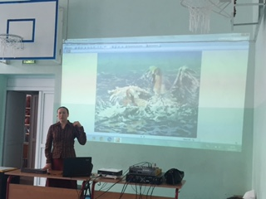
Алена Юрьевна использует в своих работах разные техники. Картины интересны, необычны, красочны.
Как архитектор Алена Юрьевна создала не один проект зданий по всему миру. Так она является автором целого жилого комплекса в Голландии . Мы посмотрели ее проекты, они впечатляют своей красотой и величием.
Встреча прошла в теплой дружеской атмосфере. Ребята задавали много вопросов о жизни художницы, о ее детстве и творчестве. Видно было, что многим учащимся интересна тема живописи, поэтому все остались довольны!
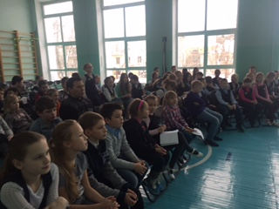
По мнению ребят, Алёна Севрюгина очень интересный и позитивный человек, с познавательными жизненными историями.
Девушка не только художник, но и дизайнер. Она сама обустраивала свою квартиру по своим эскизам. Призвание к рисованию почувствовала в 15 лет, но только после того, как проработала архитектором достаточно долгое время, стала по-настоящему рисовать. Она проводит занятия по обучению рисованию в центрах детского творчества Кировского района. Встреча прошла в позитивной обстановке, подарила много радостных впечатлений. 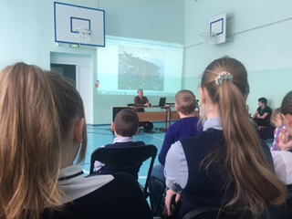 Было бы очень замечательно, если бы наша школа проводила подобные встречи с известными людьми живущими недалеко от нас (художниками, поэтами, писателями). Наш класс очень рад, что познакомился с таким замечательным человеком.
М.В. Смирнова, Дыбова Любовь (7А)

